FUNDACIÓN EDUCACIONAL

COLEGIO MAGISTER

Asignatura: Artes Visuales

Curso: 3° medio

1a Unidad:**Espacio privado 3D**

Actividad:

Creación de un espacio privado 3D,Utilizando el concepto de diorama.

DIORAMA: es un tipo de maqueta que muestra figuras humanas, vehículos,animales o incluso seres imaginarios como punto focal de su composición.

Material :

Caja de zapatos o simil

Tijeras,pegamento,lápices,etc.

Instrucciones:

* Utiliza a lo menos 3 caras de la caja
* Diseña tu espacio preferido
* Decora los muros/pisos/techo
* Busca en revistas y recorta los elementos(muebles,accesorios,objetos de diseño,etc)
* Pega los elementos seleccionados a distancia uno de otro para producir profundidad y perspectivas
* EJEMPLOS
* [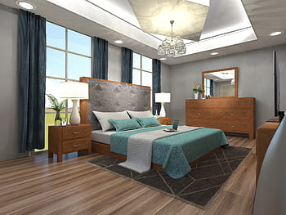](https://www.pxfuel.com/es/search?q=estilo+moderno&page=15)
* Los objetos **NO DEBEN SER REALES.**sino recortes.
* El desafío está en encontrarlos que se acomoden a tu perspectiva
* Recuerda el concepto de **Display** del cine